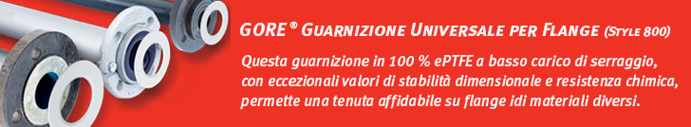

Caro cliente,

Stai cercando una guarnizione universale, che riduca i rischi causati dall’utilizzo di una guarnizione sbagliata nelle fasi del processo produttivo o nelle fermate?

[GORE Guarnizione Universale per Flange (Style 800)](https://www.gore.it/prodotti/gore-guarnizione-universale-per-flange-style-800) garantisce una tenuta affidabile su flange in acciaio, acciaio vetrificato e plastica fibrorinforzata (FRP) su tutta la gamma di fluidi di processo di natura alcalina, acida e con solventi, incluse le applicazioni più gravose che prevedono cicli termici e temperature elevate.

* Applicazioni tipiche: acciaio, flange in smalto tecnico (acciaio vetrificato) e plastica fibrorinforzata (FRP)
* Combina in modo unico due elementi strutturali brevettati, ciascuno realizzato in 100% PTFE espanso (ePTFE).
* Tenuta affidabile e duratura: grazie alla sua resistenza eccezionale allo scorrimento e alla deformazione, GORE Guarnizione Universale per Flange (Style 800) mantiene la propria stabilità dimensionale anche se esposta a cicli termici e pressori. Il carico di serraggio viene preservato, garantendo una tenuta affidabile a lungo termine.
* Una guarnizione, tante applicazioni: produce una tenuta estremamente affidabile su flange di materiali diversi, sostituendosi alle guarnizioni di tenuta di vari tipi.

Per saperne di più su questo prodotto, visita il sito Gore:

* [Panoramica del Prodotto](https://www.gore.it/prodotti/gore-guarnizione-universale-per-flange-style-800)
* [Schede tecniche](https://www.gore.com/resources/data-sheet-gore-universal-pipe-gasket-style-800) (English)
* [Guida all’Installazione](https://www.gore.it/node/6456)
* [Certificazioni](https://www.gore.it/libreria-risorse/cerca?f%5B%5D=product%3A361&f%5B%5D=language%3Aen&f%5B%5D=content_type%3A336) (English)

Se hai un’applicazione nella quale vorresti provare questa guarnizione, non esitare a contattare (contact name) al (contact phone number) o (contact email)

Cordiali saluti,

(Distributor Name)

(Signature Distributor)

